Eelnõu

NARVA LINNAVALITSUS

KAASKIRI PROTOKOLLILISELE OTSUSELE

05.01.2022

Narva Linnavalitsuse seisukoht kodanike kollektiivse algatuse Narva vanalinna osalise taastamise kohta

Sihtasutus Eesti Koostöö Kogu edastas 07.12.2021 Narva Linnavalitsusele kodanike poolt tehtud algatuse „Тoetan Narva vanalinna osalist taastamist“, mille toetuseks koguti portaali Rahvaalgatus.ee vahendusel (https://kohalik.rahvaalgatus.ee/initiatives/ad8713a3-ed85-41f2-886f-12aaac4f5f97) 1103 allkirja. Allkirjade õigsust on registripidaja kontrollinud ja kinnitanud. Algatuse sisuks on ettepanek osaliselt taastada 1944. a hävitatud Narva vanalinna ajalooline ilme. Selleks tehakse algatuses kaks ettepanekut:
A. Eraldada vanalinnas tühi maatükk, kus investorid saaksid taastada linna ajaloolise ilme.
B. Muuta antud ala detailplaneeringut nii, et tänavate ja hoonestatud alade võrk vastaks 1940. aasta Narva plaanile.
Kuivõrd mõlemate küsimuste üle otsustamine kuulub linnavolikogu pädevusse, edastab Narva Linnavalitsus vastavalt kohaliku omavalitsuse korralduse seaduse § 32 lõikele 2 algatuse volikogule lahendamiseks koos lisatud linnavalitsuse seisukohaga.

Narva Linnavalitsus on põhimõtteliselt nõus mõlema ettepanekuga. Vastavalt Narva Linnavolikogu 22.11.2012 otsusega nr 132 kehtestatud Narva Vanalinna linnaosa üldplaneeringule on vanalinna hoonestamata aladel võimalik hoonestuse taastamine juhtudel, kus maaomanik seda soovib, ning kui järgitakse ajaloolist tänavavõrku ja üldplaneeringuga seatud hoonestuse põhimõtteid. Seega ei ole kodanike poolt tehtud algatus vastuolus kehtiva üldplaneeringu põhimõtetega. Arvestades, et:

- algatuses tehtud ettepanek linnale saab puudutada vaid linnale kuuluvat hoonestamata maad;
- eelnevalt on linnavalitsus juba algatuse initsiaatoritega suhelnud võimalike asukohtade ja lähenemisteede osas;
- linnal on samuti huvi linnale vajalike hoonete rajamiseks Vanalinna linnaosas;

teeb linnavalitsus ettepaneku eraldada vanalinna ajaloolise ilme osaliseks taastamiseks ca 1,3 ha maatükk kahel linnale kuuluval kinnistul: Suur tänav 10c ja Rüütli tänav 8 (vt lisatud skeem). Maa-ala edaspidise hoonestamise kavandamiseks on vajalik detailplaneeringu koostamine. Selleks on vajalik ette näha rahalised vahendid linna eelarves, mis samuti kuulub linnavolikogu pädevusse. Suur tänav 10c kinnistu jääb 20.09.2018 linnavolikogu otsusega nr 53 kehtestatud Raamatukogu ja selle lähiala detailplaneeringu alasse. Kõnealune planeering oli koostatud eesmärgiga uue suure linnaraamatukogu rajamiseks, mis tänaseks on aktuaalsuse kaotanud, ning ei hõlmanud Rüütli 8 kinnistut. Kuivõrd kehtestatud planeeringu muutmine ei ole võimalik, tuleks kõnealustele kinnistutele koostada uus tervet ala hõlmav detailplaneering. Peale koostatud detailplaneeringu kehtestamist on võimalik asuda kavandama ala hoonestamiseks vajalikke tegevusi ja rahastusviise, sh erainvestorite kaasamist. Viimase osas on linnavalitusel lootus, et algatuse esitanud isikud selles aktiivselt osalevad.

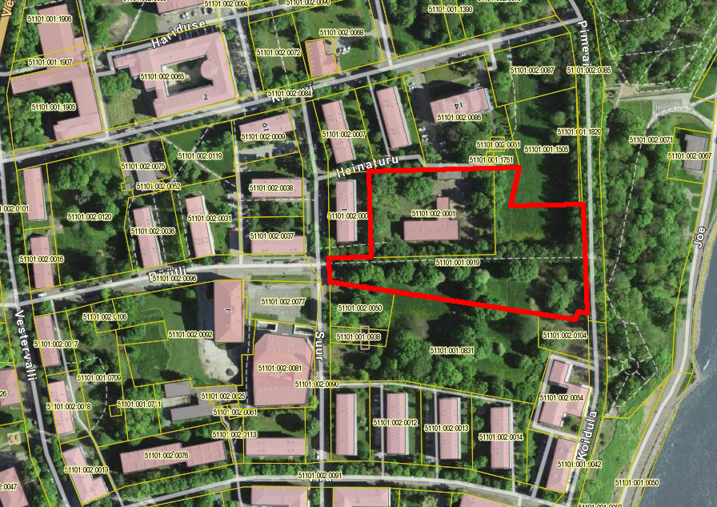

Suur tänav 10c ja Rüütli tänav 8 asukohaskeem

